Lima, 16 de septiembre de 2015

Dragons lanza en el Perú su herramienta de marketing contextual y CRM para apps mobile

Dragons, (http://Dr4gons.com ) agencia de marketing digital relacional, lanza en exclusiva la más potente herramienta de marketing contextual y conocimiento del usuario que se incorpora en cualquier aplicación ya existente de cualquier marca, proporcionando al propietario de la misma, herramientas CRM a un coste muy reducido.

¿Alguna vez te has preguntado cuántos clientes pasan cerca de tu negocio? ¿Cuántas veces han entrado y se han ido sin comprar por que no tenían la oferta adecuada? ¿Sabes cuántas veces pasan muy cerca y no sabes como atraerlos? Una plataforma de marketing contextual es la solución. Conoce Beemray.

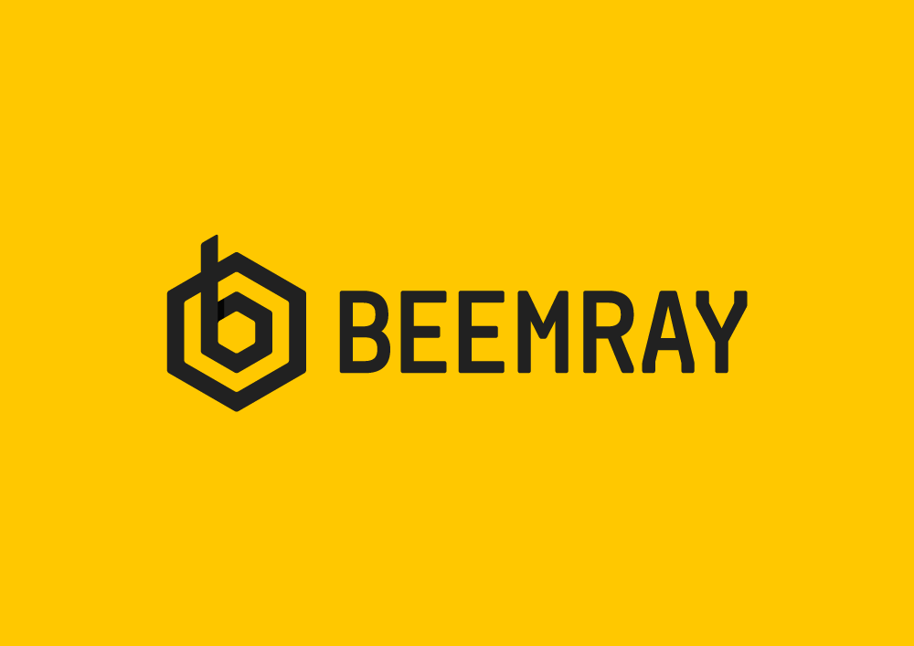
Una vez instalada en la app del cliente, la plataforma se encarga de hacer un seguimiento exhaustivo del consumidor y detectar su proximidad al momento de consumo y mediante reglas relacionales, comienza un diálogo personalizado para inducirle al consumo en función de sus preferencias y necesidades.
Imagina que tu potencial cliente acaba de ver un producto que le interesa en tu página web y se lo deja anotado como favorito; sale a pasear y se acerca a uno de tus puntos de venta. Nuestro sistema detecta que acaba de cruzar una geofence (valla virtual) y le envía una notificación a su móvil con un cupón descuento para el producto que estuvo viendo. Le indica el camino y distancia a tu tienda y cuando entra en ella, mediante beacons (balizas bluetooth) le guía hasta el punto exacto en el lineal.
A todo esto, le llamamos marketing contextual, marketing en tiempo real en función de las condiciones: momento de consumo, tiempo, localización y perfil de consumidor.
Una herramienta de venta avanzada que permitirá que tus acciones de marketing mobile sean medibles y rentables desde el primer día.
Según Pablo Pérez-Senís, CEO de Dragons, “Beemray satisface una de las necesidades más demandadas por las marcas, tener un sistema de conocimiento de los usuarios/clientes/Stakeholders a un precio muy reducido que además le permite realizar acciones de marketing contextual, es decir, en función del momento exacto en el que el consumidor está. Ahora impactar sobre el en el momento de la verdad, en el momento de la compra es posible.”
“Nuestra plataforma es accesible desde un panel de control muy sencillo donde tomar decisiones de marketing inteligente es cuestión de segundos.”
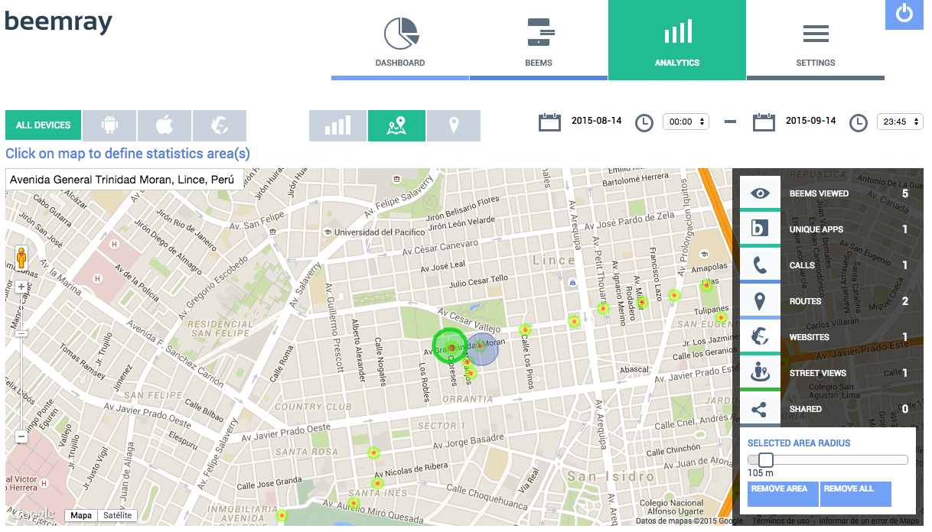
Dragons es una compañía con sede en Lima y en Madrid, con más de 20 años de experiencia en Marketing Inteligente en tiempo real, digital relationship e innovación. Con más de 60 empleados, ya han brindado servicios a clientes como Telefónica España, Vodafone, Ford Italia, Coca Cola, Saga Falabella, La Ibérica, Real Madrid, IBM, entre otros.
Para más información contactar con:
Gonzalo Ruiz Quesada (Gonzalo@dr4gons.com)
Mob: +51 970 015 340

